Опасности первого льда.

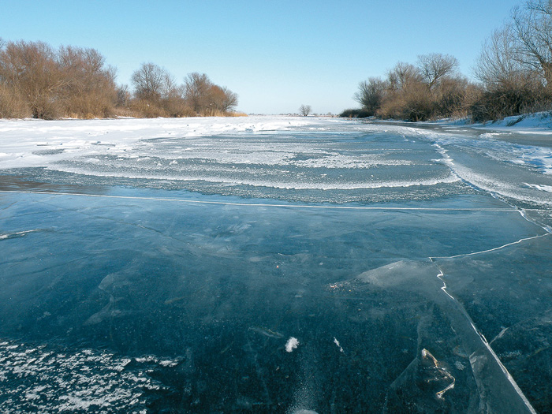

Только снежная погода, начинает закручиваться, воды начинают покрываться льдом, как сразу находятся те, которым необходимо поиграть рядом со льдом, при этом, не всегда задумываясь о последствиях.
Если ваше чадо никогда не сидит на месте и главный девиз «движение – это жизнь!», то объясните ему, что «движение» ребенка должно быть на безопасном расстоянии от водоемов, где только начинает образовываться тонкий лед. Объясните ребенку, что выходить на лед очень опасно, и расскажите об опасности игр на льду. Не забудьте сказать, что проверять прочность льда ударом ноги категорически запрещено, иначе оказаться в ледяной воде особого труда не составит. Играть с ребенком необходимо на безопасных площадках, а не на льду, подавая плохой пример детям.
Выход на неокрепший лед представляет серьезную угрозу для жизни — человеку достаточно провести в холодной воде 15 минут, чтобы последствия стали необратимыми. Чаще всего жертвами хрупкого льда на водоемах становятся рыбаки и дети. Треть взрослых при этом гибнут в нетрезвом состоянии.
Лед, имеющий оттенки серого, матово-белого или желтого цвета, является ненадежным, он обрушивается без предупреждающего потрескивания. Самый же тонкий лед, как правило, в местах впадения в русла рек ручьев, местах изменения направления течения рек, у обрывистых берегов, а также под толстым слоем снега и в местах произрастания кустарников и деревьев в воде. Лед голубого оттенка — самый прочный. Безопасным для веса человека считается лед толщиной не менее 7 см.
Если кто-то провалился под лед, не паникуйте. Вооружитесь палкой, шестом, веревкой или доской и осторожно ползите к полынье, равномерно распределяя вес Вашего тела по поверхности, толкая спасательное средство перед собой. Приблизившись на максимально возможное безопасное расстояние к полынье, протяните пострадавшему палку, шест или бросьте веревку. Когда начнете вытягивать пострадавшего, попросите его работать ногами: так будет легче вытащить его из полынье. Вытащите пострадавшего в безопасное место и окажите первую помощь, необходимую при переохлаждении организма.

